De Printplaat

***Een Printplaat wordt ook wel een PCB genoemd. Dit komt door de Engelse term “printed circuit board”. De PCB is een plaat van isolatiemateriaal met daarop koperen bedradingen. Deze koperen bedradingen genaamd “sporen” dienen als verbinding tussen de verschillende elektronische componenten die op de plaat kunnen worden gemonteerd. Hoe zo’n printplaat er precies uitziet en ontwikkelt wordt behandelen ik verder in dit Essay.***

# Printplaten bestukken - Productie - Cimar ElectronicsHoe ziet een printplaat eruit?

Een printplaat is een vaak groene plaat van isolatiemateriaal met daarop kopersporen. De kopersporen zijn ter geleiding van het signaal en kunnen zich aan beide zijdes van de printplaat bevinden.

Afbeelding 1

Op de printplaat kunnen elektronische onderdelen worden aangebracht. Dit gebeurt door middel van de soldeertechniek.

***Interesse in de soldeertechniek? Bekijk dan de video hieronder.***

[***https://www.youtube.com/watch?v=HshHoxLjpAI&feature=youtu.be***](https://www.youtube.com/watch?v=HshHoxLjpAI&feature=youtu.be)

# Hoe ontwerp ik een printplaat?

Printplaten werden voorheen met de hand ontworpen door een schets te maken van de schakelingen op doorschijnend papier. Aangezien het veel tijd koste om deze schets te maken is de computer als hulpmiddel ingeschakeld om te ondersteunen bij deze ontwerpen.

Tegenwoordig worden printplaten ontworpen door middel van ontwerpprogramma’s die veel gemak bieden bij dit proces. Bij deze programma’s is het gemakkelijk te zien of er fouten zijn gemaakt bij het ontwikkelen van je PCB. Schakelingen kunnen ven tevoren ook gecontroleerd worden door software die de indeling van jou persoonlijke PCB zo efficiënt mogelijk maken.

# Double-sided pcb manufacturing advantages and welding requirementsFabricageproces printplaat

De meeste printplaten worden gemaakt door middel van etsen. Het ets-proces wordt hieronder toegelicht. Voor prototypes worden printplaten echter ook wel gefreesd. Dit is een minder tijdrovend proces en dus efficiënter.

## Geëtste printplaat

1. De isolatieplaat wordt eerst op de juiste grootte uitgezaagd.

Afbeelding 2

1. Vervolgens maken ze de isolatieplaat glanzend door met staalwol over de plaat te gaan.
2. De printplaat wordt vetvrij gemaakt door middel van bijvoorbeeld alcohol.
3. 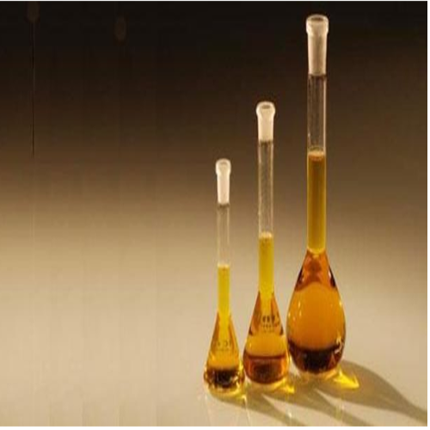De koperen belijning is ondertussen uitgeprint op een papiertje. Dit papiertje wordt met de zijde van de belijning op de printplaat gelegd.
4. Vervolgens wordt het papier verhit zodat de koperen belijningen loslaten van het papier en bevestigd worden op de isolatieplaat.
5. Verwijderen van het papier. Dit gaat gemakkelijker door middel van het laten weken van de plaat in water.
6. Etsen van de printplaat gebeurt met behulp van FeCL3. Dit spul zorgt ervoor dat al het koper van de printplaat weg reageert.
7. Als laatste wordt de toner afgemaakt. Dit gebeurt met behulp van een soort remover. Hierdoor verdwijnen de laatste resten en is de printplaat compleet.

Afbeelding 3

Tegenwoordig is de fabricage van een vaak geautomatiseerd door middel van robotica. Mocht je het toch interessant vinden om zelf een printplaat te fabriceren kan je natuurlijk altijd een van de vele tutorial volgen op het internet.

# Wat heb ik ervan geleerd?

Door me te verdiepen in de ontwikkeling van de printplaat Smart Technologie heb ik veel geleerd van de technologische ontwikkelingen binnen de Smart Industry. Zo krijg je te maken met verschillende codes en online systemen die eigenlijk al meer kunnen berekenen/ontwikkelen dan dat men denkt.

Ook vindt ik het heel interessant dat robotisering steeds vaker terug komt in verschillende processen. Dit heeft het mogelijk gemaakt voor ons als mensen om steeds sneller te ontwikkelen. Ideeën veranderen in een mum van tijd in prototypes. Waar vervolgens de prototypes kunnen worden geanalyseerd/getest en worden verbeterd tot een ware uitvinding.

# Bronnen

Afbeelding 1. (z.d.). [foto]. Geraadpleegd van https://www.cimar.nl/productie/item/23/printplaten-bestukken.html

Afbeelding 2. (z.d.). [foto]. Geraadpleegd van https://www.automotivepcba.com/double-sided-pcb-manufacturing-advantages-and-welding-requirements/

Afbeelding 3. (z.d.). [foto]. Geraadpleegd van https://www.indiamart.com/proddetail/liquid-fecl3-4405035455.html